ПЕРВОМАЙСЬКА РАЙОННА ДЕРЖАВНА АДМІНІСТРАЦІЯ
МИКОЛАЇВСЬКОЇ ОБЛАСТІ

Р О З П О Р Я Д Ж Е Н Н Я

04.06.2019 | Первомайськ | №106-р

Про визнаннярозпоряджень
такими, щовтратиличинність
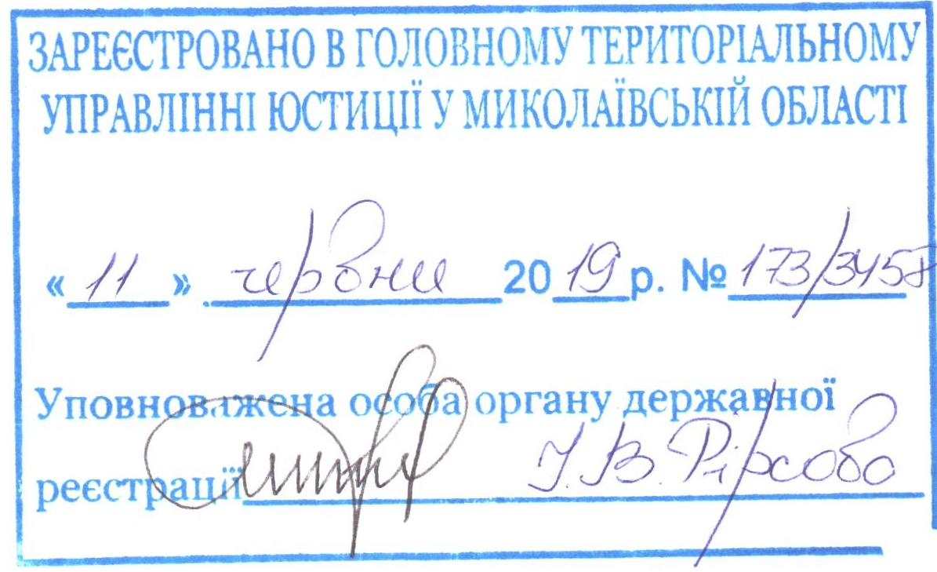

Керуючись статтями 6, 41 Закону України «Про місцеві державні адміністрації», відповідно до частини десятої статті 12 Закону України «Про адміністративні послуги» та з метою приведення нормативно-правових актів у відповідність до вимог чинного законодавства:

- Визнати такими, щовтратиличинність наступні розпорядженняПервомайської районної державної адміністрації:
від 11 березня 2015 року № 18-рк «Про затвердження Регламенту Центру надання адміністративних послуг Первомайської районної державної адміністрації», зареєстроване в Первомайському міськрайонному управлінні юстиції у Миколаївській області 02 квітня 2015 року за № 1/139;

2
від 15 травня 2015 року № 35-рк «Про затвердження Положення про центр надання адміністративних послуг Первомайської районної державної адміністрації»,зареєстроване в Первомайському міськрайонному управлінні юстиції у Миколаївській області 04 червня 2015 року за № 3/141.

2. Завідувачу юридичного сектору апарату Первомайської районної державної адміністрації Скачковій А.В. забезпечити державну реєстрацію даного розпорядження в Головному територіальному управлінні юстиції у Миколаївській області.

3. Начальнику відділу інформаційної діяльності, комунікацій з громадськістю та організаційної роботи апарату Первомайської районної державної адміністрації Тафтай Н.В. забезпечити оприлюднення даного розпорядження в засобах масової інформації.

4. Розпорядження набуває чинності з дня його опублікування в засобах масової інформації.

5. Контроль за виконанням розпорядження покласти на першого заступника голови Первомайської районної державної адміністрації Бондаренка С.В.

Голова районної
державноїадміністрації В. ВОВК

